 | STAATSCOURANT | Nr. 32086
 | STAATSCOURANT | 23 november
 | STAATSCOURANT | 2023
 | Officiële uitgave van het Koninkrijk der Nederlanden sinds 1814.

Ontheffing minimum VFR-vlieghoogte oefengebied (tijdelijk laagvlieggebied) ten behoeve van de oefening Joint Falcon, Ministerie van Defensie
15 november 2023
Nummer: MLA/179/2023
Kenmerk: BS2023034091
De Minister van Defensie,
Handelende in overeenstemming met de Minister van Infrastructuur en Waterstaat;
Gelezen het verzoek van de commandant Defensie Helikopter Commando van dinsdag 5 september 2023;
Gelet op de artikelen 2, tweede lid, en 19, derde lid, van het Besluit luchtverkeer 2014;
Besluit:

Artikel 1
1. Ten behoeve van oefening Joint Falcon van het Defensie Helikopter Commando wordt ontheffing verleend van de minimum VFR-vlieghoogte, bedoeld in paragraaf SERA.5005, onderdeel (f), van verordening (EU) nr. 923/2012, binnen de oefengebieden (tijdelijk laagvlieggebieden) Joint Falcon A en Joint Falcon B, begrensd door de volgende coördinaten:
Joint Falcon A
van 52°17'52.20"N 006°43'49.23"E, naar 52°10'33.94"N 006°53'49.47"E, naar 51°54'17.43"N 006°07'00.32"E, naar 51°48'00.40"N 005°39'00.31"E, naar 51°52'19.76"N 005°37'16.51"E, naar 52°02'39.00"N 006°11'21.00"E, terug naar 52°17'52.20"N 006°43'49.23"E (zie figuur 1).
Joint Falcon B
van 51°29'58.19"N 004°47'48.26"E, via de begrenzing van Gilze-Rijen CTR met de wijzers van de klok naar 51°28'56.13"N 005°02'20.09”E, via de Belgisch/Nederlandse grens terug naar 51°29'58.19"N 004°47'48.26"E (zie figuur 2).
2. De ontheffing is van kracht op de volgende dagen en tijdstippen:
Week 50:
Joint Falcon A
van dinsdag 12 december 2023 11:00 uur tot 17:00 uur lokale tijd;
van woensdag 13 december 2023 11:00 uur tot 17:00 uur lokale tijd.
Joint Falcon B
van donderdag 14 december 2023 15:00 uur tot 22:00 uur lokale tijd.
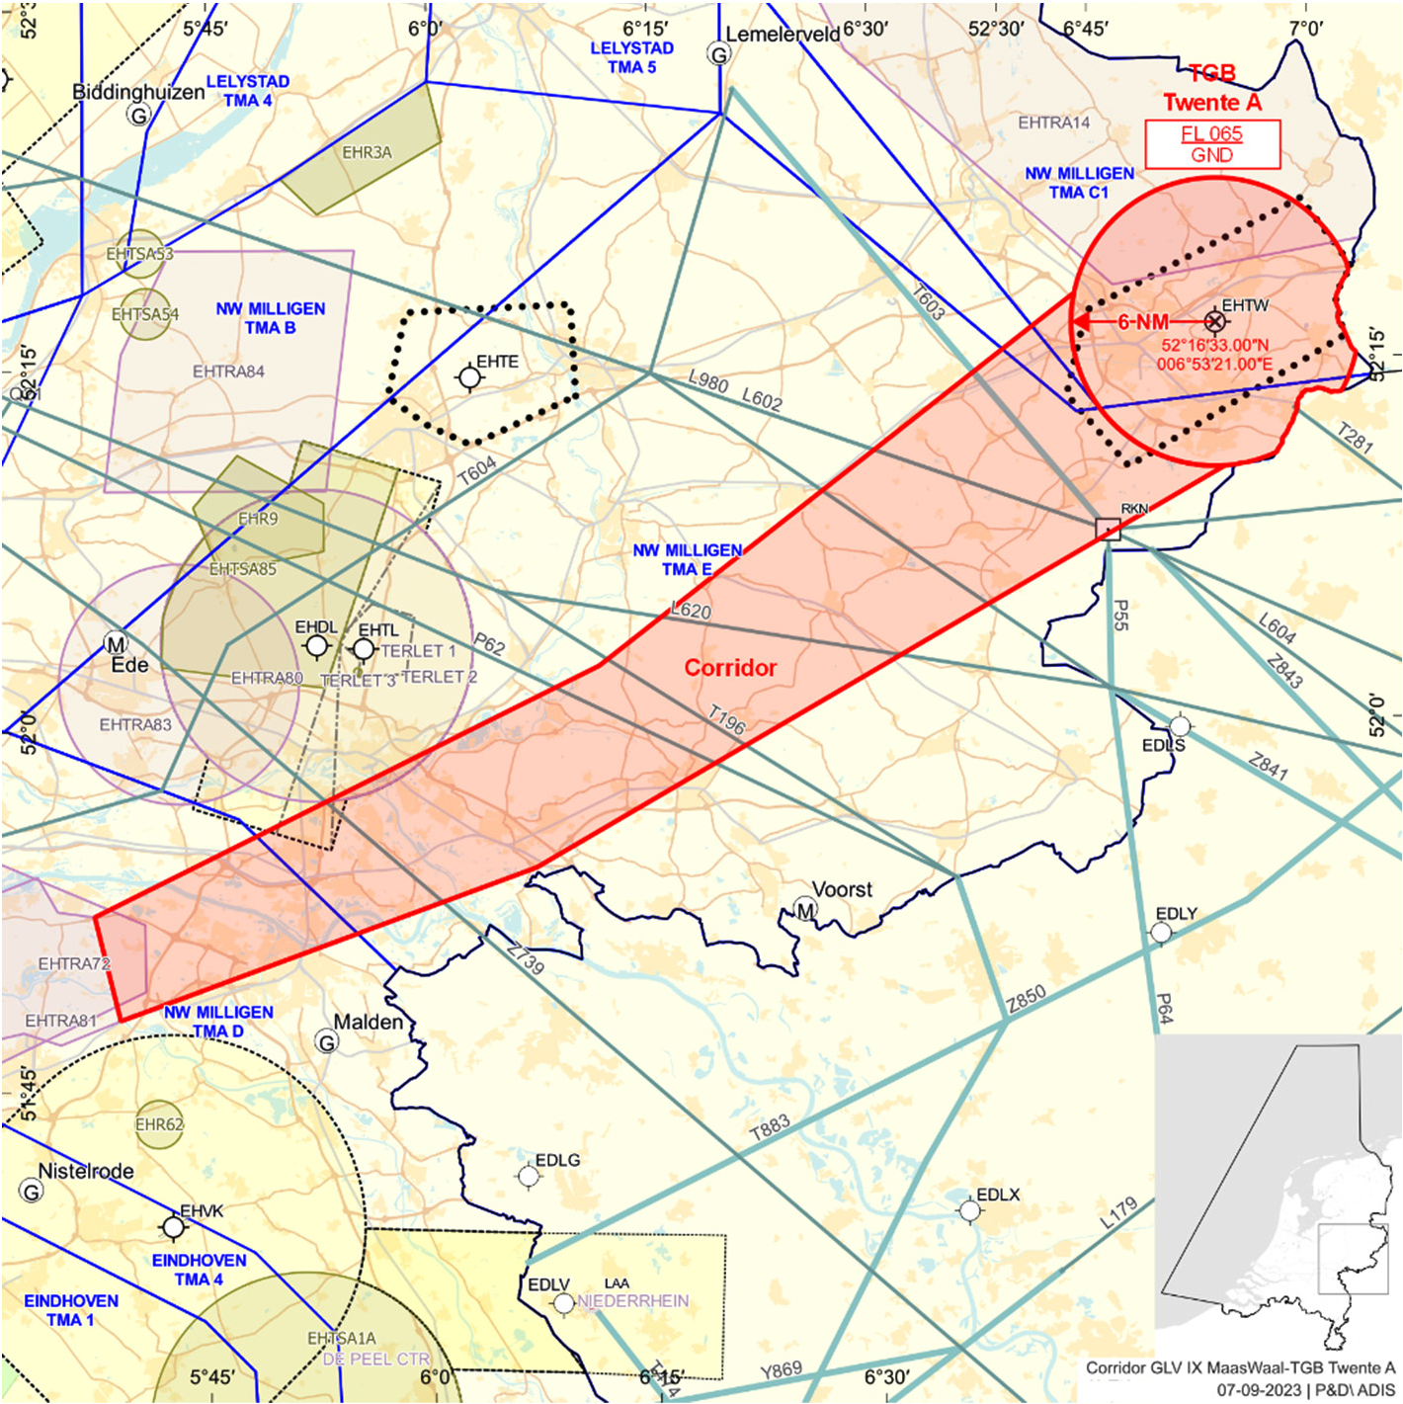
FIGUUR 1: Joint Falcon A
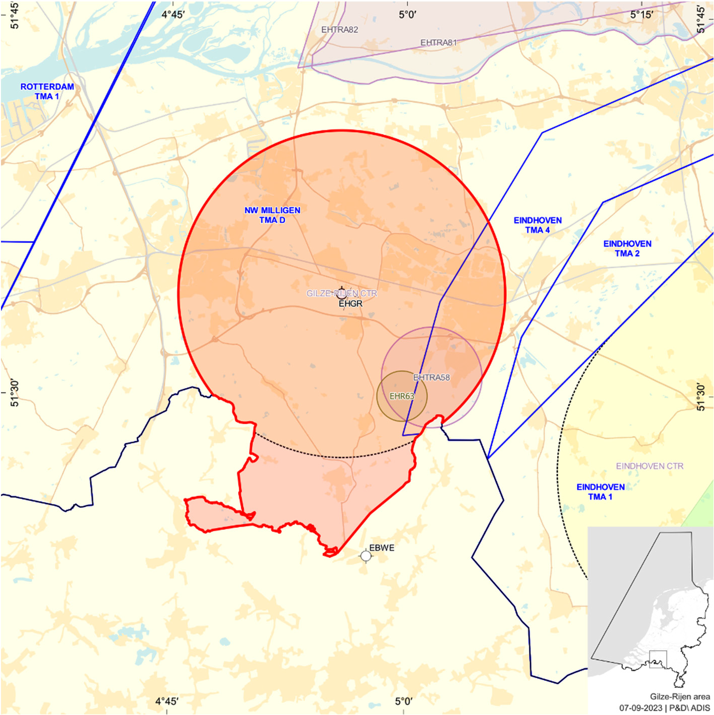

Artikel 2
1. Binnen de oefengebieden (tijdelijk laagvlieggebieden) Joint Falcon A en Joint Falcon B bedraagt de toegestane minimum VFR-vlieghoogte binnen de daglichtperiode 100 voet AGL of incidenteel zoveel lager als in verband met de opdracht noodzakelijk is.
2. Binnen de oefengebieden (tijdelijk laagvlieggebieden) Joint Falcon A en Joint Falcon B bedraagt de toegestane minimum VFR-vlieghoogte buiten de daglichtperiode 300 voet AGL of incidenteel zoveel lager als in verband met de opdracht noodzakelijk is.
3. Binnen de oefengebieden (tijdelijk laagvlieggebieden) Joint Falcon A en Joint Falcon B gelden de volgende voorwaarden:
a. laagvliegen is alleen toegestaan voor luchtvaartuigen die deelnemen aan de oefening;
b. met betrekking tot het vliegzicht en de wolkenbasis gelden de eisen voor VFR-vluchten;
c. tijdens de vlucht worden gebieden met aaneengesloten bebouwing, industrie- en havengebieden daaronder begrepen, dan wel mensenverzamelingen zoveel mogelijk vermeden;
d. het overvliegen van bebouwing, met name ziekenhuizen en sanatoria, wordt zoveel als mogelijk vermeden;
e. de ontheffing van de minimum VFR-vlieghoogte geldt alleen voor die delen van de vlucht die voor het doel van de vlucht noodzakelijk zijn en waarvoor in de vluchtopdracht, uit naam van de Accountable Manager van het Defensie Helikopter Commando, expliciete opdracht en toestemming is verleend;
f. aanvliegroutes en -hoogten, alsmede oefenlocaties worden zodanig gekozen dat geluidhinder zoveel mogelijk wordt voorkomen.

Artikel 3
Deze beschikking treedt in werking met ingang van dinsdag 12 december 2023 en vervalt met ingang van vrijdag 15 december 2023.
Deze beschikking zal met de toelichting in de Staatscourant worden geplaatst en zal tevens bekend worden gemaakt door middel van een NOTAM.
De Minister van Defensie,
voor deze,
De Directeur Militaire Luchtvaart Autoriteit,
J.P. Apon
Commodore
Tegen deze beschikking kunnen belanghebbenden op grond van de Algemene wet bestuursrecht binnen 6 weken na de dag waarop deze beschikking is bekendgemaakt, een bezwaarschrift indienen. Dit bezwaarschrift kan digitaal of schriftelijk worden ingediend. Het digitale bezwaarschrift dient te worden ingediend via www.defensie.nl/bezwaarJDV. Het schriftelijke bezwaarschrift dient te worden gericht aan de Minister van Defensie, Dienstencentrum Juridische Dienstverlening, ter attentie van de Commissie advisering bezwaarschriften Defensie, MPC 55A, Postbus 90004, 3509 AA Utrecht. Het bezwaarschrift dient te zijn ondertekend en moet ten minste bevatten: de naam en het adres van de indiener; de dagtekening; een omschrijving van de beschikking waartegen het bezwaar is gericht en de gronden van het bezwaar. Indien onverwijlde spoed dat vereist, is het mogelijk een voorlopige voorziening te vragen bij de president van de rechtbank die bevoegd is. In dat geval is griffierecht verschuldigd. Voorwaarde is dat een bezwaarschrift is ingediend.

TOELICHTING
In week 50 van 2023 zal de oefening “Joint Falcon” van het Defensie Helikopter Commando (DHC) plaatsvinden. Tijdens deze oefening, waarbij vliegende eenheden en grondeenheden zijn betrokken, staat de integratie en samenwerking van deze eenheden centraal.
In de Regeling minimum VFR-vlieghoogten en VFR-vluchten buiten de daglichtperiode voor militaire vliegtuigen en helikopters (hierna: de Regeling) wordt gesteld dat militaire helikopters boven gebieden met aaneengesloten bebouwing, industrie- en havengebieden daaronder begrepen dan wel boven mensenverzamelingen een hoogte van ten minste 210 meter (700 voet) boven de hoogste hindernis gelegen binnen een afstand van 600 meter van het luchtvaartuig dienen aan te houden en elders ten minste 45 meter (150 voet) boven grond of water.
Ten aanzien van artikel 2, eerste lid, van de beschikking wordt opgemerkt dat om de oefening mogelijk te maken, er aan de aan de oefening deelnemende gezagvoerders van het DHC binnen het aangewezen oefengebied (tijdelijk laagvlieggebied) voor VFR-vluchten binnen de daglichtperiode ontheffing wordt verleend van de vigerende minimum VFR-vlieghoogte op grond van artikel 7 van de Regeling. Ingevolge deze vrijstelling mag, indien door militaire helikopters behorende tot of in gebruik bij de Nederlandse en bondgenootschappelijke strijdkrachten, wordt geoefend in het kader van operaties met niet-vliegende eenheden, op 100 voet of zoveel lager als voor het doel van de vlucht noodzakelijk is, worden gevlogen.
Ten aanzien van artikel 2, tweede lid, van deze beschikking wordt opgemerkt dat voor VFR-vluchten buiten de daglichtperiode geldt dat overeenkomstig artikel 10 in samenhang met artikel 12 van de Regeling, militaire helikopters boven gebieden met aaneengesloten bebouwing, industrie- en havengebieden daaronder begrepen, dan wel mensenverzamelingen een hoogte van ten minste 210 meter (700 voet) boven de hoogste hindernis gelegen binnen een afstand van 600 meter van de helikopter dienen aan te houden. Elders, buiten de gebieden als bedoeld in artikel 9, eerste lid, van de Regeling, wordt ten minste 100 meter (300 voet) boven grond of water of zoveel lager als voor het doel van de vlucht noodzakelijk is aangehouden.
Artikel 2, derde lid, onderdeel e stelt dat het afwijken van de vigerende vlieghoogten binnen de oefening alleen is toegestaan wanneer hiervoor binnen de vluchtopdracht expliciet opdracht en toestemming is gegeven uit naam van de Accountable Manager. De Accountable Manager is veelal de commandant vliegbasis.
Het vorenstaande betekent dat niet continu laag wordt gevlogen. Aanvliegroutes en -hoogten, alsmede oefenlocaties worden zodanig gekozen dat geluidhinder zoveel mogelijk wordt voorkomen.

